«Книги с веснушками» 6+

14 мая исполняется 94 года со дня рождения замечательной детской писательницы Софьи Леонидовны Прокофьевой.

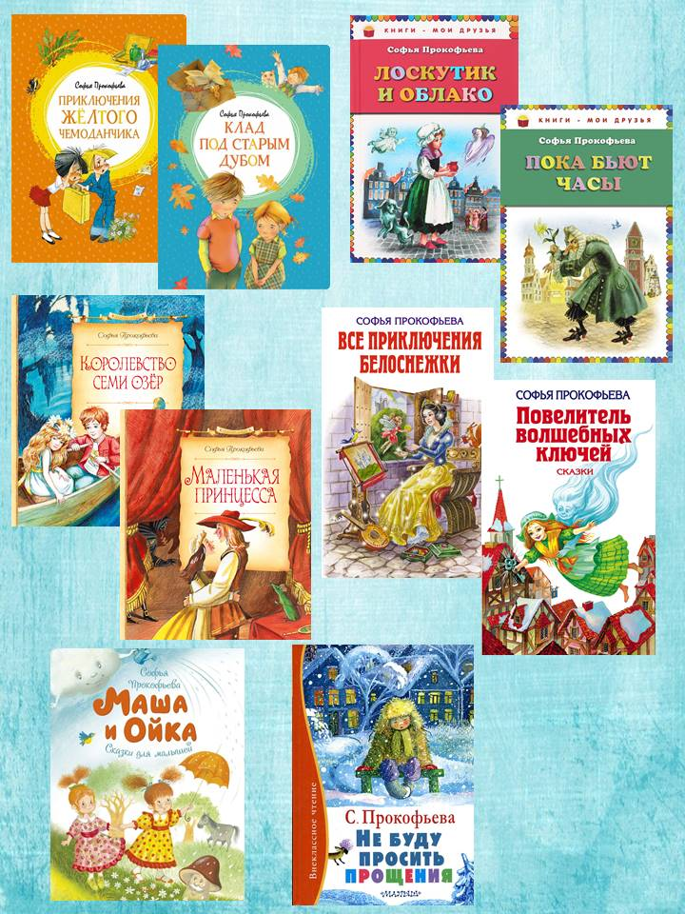

Произведения писательницы знает уже не одно поколение юных читателей нашей страны. Книги С. Прокофьевой широко представлены в нашей библиотеке.

Но сегодня мы расскажем об одной хорошей и доброй книге «Приключения Веснушки». Эту книгу мы выбрали не случайно.
3 мая отмечается Международный день солнца. С этим праздником принято поздравлять людей с веснушками. Вы знаете почему? А вот послушайте.

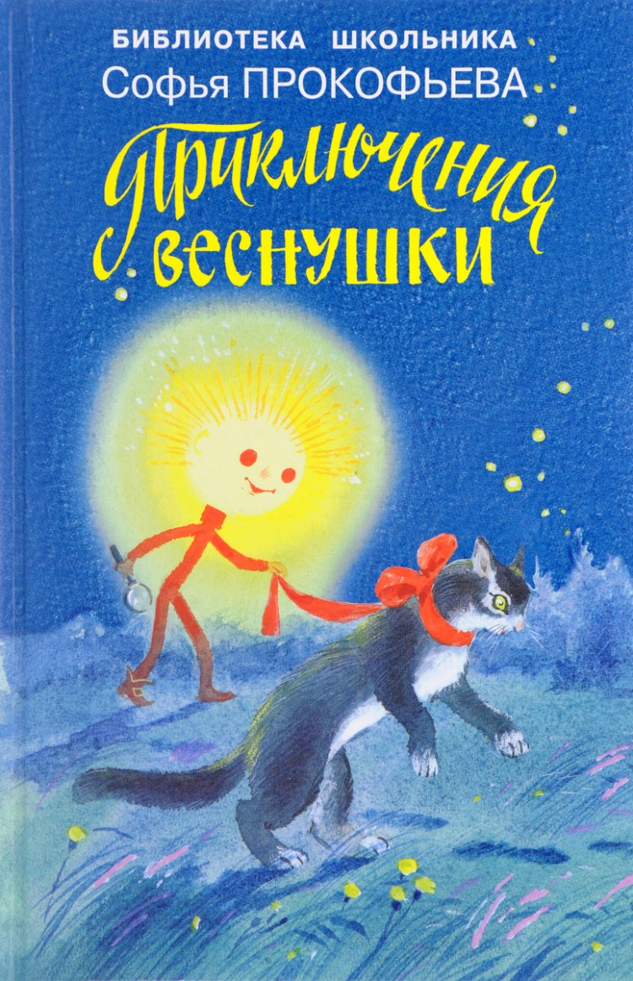

Однажды веснушчатая девочка Катя обнаружила у себя дома крохотного человечка - Веснушку. Оказалось, что это оторвавшийся от солнца лучик. Он разыскивает рыженьких веснушчатых детей и защищает их от насмешек. Веснушка любит добро и свет и не терпит злобу и несправедливость. В сказочной повести много забавных персонажей и удивительных приключений, которые всегда заканчиваются хорошо. 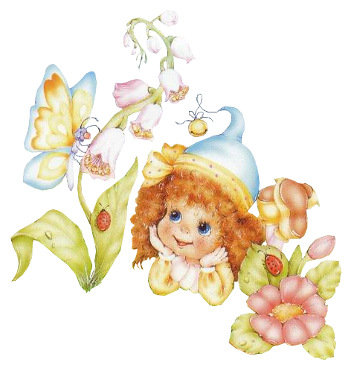
Теперь вы знаете, почему у солнца и у людей с конопушками один праздник. Это ведь солнце рисует своими лучами-кисточками веснушки на лице!

